数据服务器

数据服务器

数据服务器

数据服务器

Master

Shadow

Shadow

日志服务

日志服务

日志服务

元数据操作

文件数据

控制信息



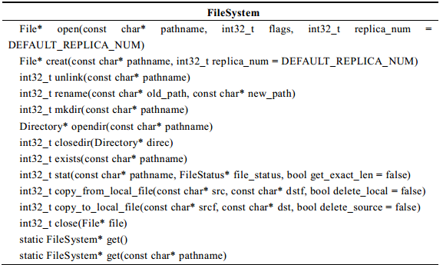

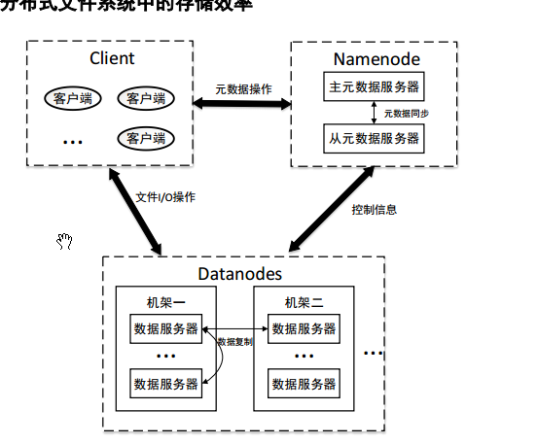

元数据管理服务器

客户端消息处理器

数据服务器消息处理器

数据服务器管理模块

数据服务器租约管理器

数据服务器复制管理器

系统配置模块

系统日志模块